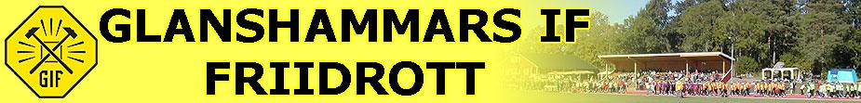
Vill du prova på längdhopp, kulstötning, höjdhopp och löpning?
Anmäl dig då till Glanshammars IF:s friidrottsskola!
Du som är född 2014-2010 får komma och prova friidrottens grenar och röra dig på ett roligt och lekfullt sätt tillsammans med andra.
Ledare är föreningens äldre aktiva ungdomar med stöd från erfarna tränare.
Var: Idrottsplatsen Skölv. i Glanshammar.
När: Måndag - Fredag 16-20/8 kl. 17-19:30.
Kostnad: 350 kr/ barn. I priset ingår mellanmål och supersnygg T-shirt.
Anmälan och betalning:
Friidrottsskolan anmälan 2021
Frågor? Ring Mattias 0721-986188
Info: Mer information läggs ut på www.glanshammar.nu under sommaren.
Välkomna till en vecka med massor av friidrott, lek och skoj!
